Министерство образования и молодежной политики Чувашской Республики
Муниципальное образовательное учреждение «СОШ №24 г.Чебоксары»

Программа индивидуального развития ученицы 2 б класса
МОУ «СОШ №24 г.Чебоксары»

Автор Программы:
Шишова Татьяна Николаевна
классный руководитель 2 б класса
МОУ «СОШ №24 г.Чебоксары»
Соавтор Программы:
Любимова Людмила Петровна
врач-педиатр школы №24

Пояснительная записка
В последнее время государство всё больше внимание уделяет сохранению здоровья детей. И не зря, так как влияние школы и учебной нагрузки очень велико, потому что оно действует длительно и непрерывно, систематично и комплексно. Кроме того, годы учёбы для каждого ребёнка – период интенсивного развития, формирования организма, период, когда любые неблагоприятные влияния оказывают наибольшее воздействие.
Большая часть детей уже в первый класс поступают больными, поэтому об их здоровье нужно заботиться не только медицинским работникам, но и педагогам, родителям, общественности. Малоподвижный образ жизни, несбалансированное питание, неблагополучная экология окружающей среды влияют на состояние здоровья учащихся. Частые болезни детей приводят к тому, что они пропускают учебные занятия. Знания не переходят в навыки. Не успевают созревать психические процессы, память, мышление, внимание. Не формируются элементы теоретического мышления.
У 83% детей в моём классе проблема со здоровьем. Одна девочка очень часто болеет простудными заболеваниями, пропускает много уроков по болезни. Это мешает ей учиться. Уроки физкультуры посещает охотно, но часто бывает освобождена. По возможности принимает участие и в спортивных соревнованиях.
Длительные наблюдения за девочкой, индивидуальная беседа с обучающейся, рисуночный тест позволяют сделать вывод о том, что она жизнерадостная девочка, подвижная, любознательная, отзывчивая, у нее «любимая, красивая, добрая мама; строгий, спортивный отец; современный брат; дома ее все любят, ей нравится в школе, у нее хорошая, добрая учительница», но она совсем не любит болеть.
По мнению многочисленных авторов: М.В.Антропова, Л.Ф.Бережков, Е.Л.Вишневецкая, С.М.Промбах, А.И.Дикая, Н.М.Попова, Г.М.Сапожникова, И.Г.Скачков, В.А.Шишкина, М.М.Безруких наиболее важным фактором, влияющим на учебную деятельность и умственную работоспособность учащихся, является здоровье, которое в свою очередь зависит от организации учебного процесса.
А в школе именно учитель - классный руководитель в состоянии сделать для здоровья ученика больше, чем врач. Конечно, я не буду выполнять обязанности медицинского работника. Просто я приложу все усилия, чтобы обучение этой девочки и других детей в школе не наносило вреда здоровью воспитанников. На мой взгляд, наряду с конечной задачей развития личности, я беру на себя приоритетную задачу сохранения, укрепления здоровья детей как первичное условие обеспечения их развития.
Как помочь ребенку быть физически развитым? Как бороться с имеющимися заболеваниями? Как с наибольшей пользой проводить профилактические мероприятия? Сегодня существует серьезная проблема недостаточной подготовленности учителей и родителей к созданию условий для формирования физически здоровой личности, а именно: недостаточное владение педагогами и родителями методами по формированию культуры здоровья; неэффективное использование знаний и умений по сохранению и укреплению здоровья детей; отсутствие благоприятных условий для формирования здоровой личности; низкая мотивация к здоровому образу жизни как взрослого населения, так и детей.
Для решения вышеперечисленных проблем была разработана данная Программа индивидуального развития личности ученицы 2б класса.

II. Цель и задачи Программы

Цель моей Программы – создать благоприятные условия для сохранения и укрепления здоровья ученицы за период обучения в начальной школе.
Для достижения этой цели ставлю следующие задачи:
- Образовательная:
- обучение знаниям, умениям и навыкам по сохранению и укреплению собственного здоровья.
- Воспитательная:
- формирование потребности к культуре здорового образа жизни.
- Оздоровительная:
- способствовать сохранению и укреплению здоровья ребенка; осуществление профилактики заболеваний.
Для достижения намеченного я выбираю следующие направления деятельности:
- Диагностическая работа
- Учебная деятельность
- Воспитательная деятельность
- Работа с родителями

III. Сроки реализации Программы

Программа рассчитана на три года
- Подготовительный этап (октябрь – декабрь 2009 года)
- Основной этап (январь 2010 года – март 2012 года)
- Заключительный этап (апрель – май 2012 года)

IV. Степень реализации Программы

Программа находится в процессе реализации. Выполнена определенная работа. Планомерно проводились мероприятия по укреплению здоровья обучающихся, по привитию им навыков личной гигиены. Велась работа по соблюдению санитарно – гигиенического режима во время учебно-воспитательного процесса. Профилактические беседы на классных часах, использование здоровьесберегающей технологии В.Ф.Базарного, утренняя гимнастика, физкультминутки на уроках, различные спортивные мероприятия, походы выходного дня, обсуждаемые вопросы здоровьесбережения на родительских собраниях дали определенный результат: большинство учащихся соблюдает правила личной гигиены, выполняет режим дня, дети в школу приходят аккуратными. В том числе и Лена.

V. Разработчик Программы

Шишова Татьяна Николаевна , классный руководитель 2 б класса МОУ СОШ «№24 г.Чебоксары»
Любимова Людмила Петровна, врач - педиатр СОШ №24 г.Чебоксары

VI. Ресурсы
Кадровые:
- классный руководитель: Шишова Татьяна Николаевна.
- заместитель директора по учебно–воспитательной работе: Ефимова Н.В.
- социальный педагог: Никитина Л.Л.
- психолог: Федорова О.М.
- учитель физической культуры: Кононова Э.Л.
- Школьный врач – педиатр: Любимова Людмила Петровна
- Школьный фельдшер: Николаева Ольга Михайловна
Методические:
- Н.Е.Щуркова . Классное руководство: теория, методика, технология.
- Дереклеева Н.И. Азбука классного руководителя: Начальная школа.
- Новикова Л.М., Самойлова И.В. Настольная книга школьного психолога. 1-4 классы
- В.Ф.Базарный. Здоровье и развитие ребенка.
- Современные технологии оздоровление детей и подростков в образовательных учреждениях / Пособие для врачей.
Материальные:
- Ламинат для изготовления конторок, обеспечивающих работу ребенка на уроке в положении стоя («Конторки Базарного»)
- спортивный, игровой инвентарь для организации прогулок и часов отдыха во время ГПД: шахматы; домино; комплект кеглей; мячи резиновые.
- Светильники потолочные

VII. Этапы реализации Программы

Работа по реализации Программы проводится поэтапно. Ее эффективность зависит от степени активности Лены, родителей Лены, доверительных отношений к разработанным методикам и рекомендациям и систематического их выполнения.
1 этап – Подготовительный
Комплексная диагностика ученицы:
- Беседа с ребенком, родителями
- Консультация со школьной медсестрой
- Психолого-педагогическое наблюдение
- Изучение медицинской карты
- Исследование психического здоровья на основе «Опросника жалоб ребенка ( BFB – K, Hock K., Hess H., Schwarz E., 1978 )
- Проведение психологического тестирования «Незаконченные предложения»
- Рисуночный тест
- Тест «Лесенка» на определение самооценки личности.

2 этап – Основной
- Изучение жилищно-бытовых условий семьи ребенка
- Беседы с родителями, изучение микроклимата семьи, стиля воспитания.
- Составление социальной характеристики и анализ состояния здоровья ученицы
- Определение путей сотрудничества учителей, классного руководителя и родителей
- Определение форм, методов и приемов диагностической, профилактической и оздоровительной работы.

3 этап – Заключительный
- Сохранение и укрепление физического и психического здоровья ученицы
- Мониторинг результативности программы развития личности, анализ, обобщение, размышления
- Отслеживание динамики физического развития ребенка школьными медицинскими работниками.

VIII. Механизмы реализации Программы

Основные направления работы | Формы, приемы и методы работы | Ответственный за выполнение | Сроки выполнения
Диагностическая работа | Беседа с ребенком, родителями | Кл.рук. | С 1 класса  С 01.09.2008г.
Диагностическая работа | Консультация со школьной медсестрой. | Кл.рук. | 12.11.2009г
Диагностическая работа | Психолого-педагогическое наблюдение | Кл.рук.  Психолог | С 1 класса  С 01.09.2008г.
Диагностическая работа | Изучение медицинской карты ученицы | Кл.рук. | Ноябрь  2009г.
Диагностическая работа | Исследование психического здоровья на основе «Опросника жалоб ребенка ( BFB – K, Hock K., Hess H., Schwarz E., 1978 )  (см.Приложение 1) | Кл.рук.  Родители | 12 12.1009 г.
Диагностическая работа | Психологическое тестирование «Незаконченные предложения»  (см.Приложение 2) | Кл.рук. | 15..12.2009г
Диагностическая работа | Рисуночный тест (см.Приложение 3) | Кл.рук | 15.12.2009г.
Диагностическая работа | Тест «Лесенка» на определение самооценки.  (см.Приложение 4) | Кл.рук. | 22.12.2009г.
Диагностическая работа | Изучение жилищно-бытовых условий семьи ребенка | Кл.рук. | Проведено  в 1 классе
Диагностическая работа | Изучение микроклимата семьи, стиля воспитания | Кл.рук. | Январь 2010г.
Диагностическая работа | Составление социальной характеристики и анализ состояния здоровья ученицы  (см.Приложение 5) | Кл.рук.  Соц. педагог | 14.01.2010г.
Учебная деятельность | - Цветовая гамма интерьера классной комнаты: стены-пастельных тонов; Доска – зеленая)  - Схемы зрительных траекторий(Приложение 6) | Кл.рук. | Выполнено  Выполнено
Учебная деятельность | Школьная мебель:  - индивидуальные шкафы для одежды и школьных принадлежностей (для облегчения портфеля)  - парты «Осанка+»  «Конторки Базарного» -парты, обеспечивающие работу ребенка на уроке в положении стоя (Приложение 7)  - Светильники потолочные | Администрация  Кл.рук.  Администрация  Кл.рук. | Выполнено  Выполнено  Выполнено  Выполнено
Учебная деятельность | Создание экологически оптимальных условий пребывания ребенка в школе, гармоничных взаимоотношений с природой (зеленые уголки в классе) | Кл.рук.  Родители | Выполнено
Учебная деятельность | Изготовление массажных ковриков на уроке технологии для массажа стоп | Кл.рук. | 14.11.2009г
Учебная деятельность | Составление расписания уроков с учетом изменения физиологических функций и работоспособности | Кл.рук.  Зам.директора по УВР Ефимова Н.В.. | 01.09.2009г.
Учебная деятельность | Включение в календарно – тематическое планирование уроков по окружающему миру, литературному чтению, русскому и родному языкам вопросов и тем, связанных со здоровьем и здоровым образом жизни | Кл.рук. | Август 2009г.
Учебная деятельность | Включение в урок элементов здоровьесбережения:  - физкультминутки  - релаксирующая музыка  - психофизические тренировки  - упражнения на мышечно-телесную и зрительную координацию, а также на развитие внимания  - Упражнения для кистей рук  (Приложение 8) | Кл.рук. | Ежеурочно  по необходимости
Учебная деятельность | Дифференцированные домашние задания | Кл.рук.  Учителя –предметники | После болезни
Учебная деятельность | Составление диетического меню на период болезни и восстановительный период после болезни  (Приложение 9) |  | После болезни
Воспитательная деятельность | Цикл бесед и внеклассных мероприятий по обучению здоровью и профилактике заболеваний
2 класс | Устный журнал «Режим дня и здоровье» | Кл.рук. | 26.09.2009 г.
 | КВН «Если хочешь быть здоров…» | Кл.рук. | 24.10.2009 г.
 | Беседа «Полезное питание» | Кл.рук.  Школьный врач | 21.11.2009г.
 | «Живая» газета «Зачем нужна физическая активность?» | Кл.рук. | 23.01.2010 г.
 | Викторина «Витамины – наши друзья» (Болезни и медикаменты.) | Кл.рук. | 18.03.2010 г.
3 класс | Практическое занятие по планированию меню младшего школьника | Кл.рук.  Школьная медсестра
3 класс | Выпуск буклета с комплексом упражнений «Физические упражнения для здоровья и развлечения» | Кл.рук.  Учитель физкультуры  Учитель ИЗО
3 класс | Оформление уголка «Я здоровье берегу, сам себе я помогу» | Кл.рук.
3 класс | Беседа «Профилактика заболеваний и контроль здоровья» | Кл.рук.  Школьная медсестра
3 класс | Развлекательно-познавательная игра «Лекарственные препараты» | Кл.рук.
4 класс | Практическое занятие в школьной столовой «Урок здоровой пищи» | Кл.рук.  Повар
4 класс | Тренинговое занятие «Здоровый образ жизни»
4 класс | Беседа «Профилактика инфекционных и неинфекционных заболеваний» | Школьный врач
 | Пришкольный оздоровительный лагерь | Администрация
 | Дни здоровья | Администрация  Учитель физкультуры  Кл.рук. | Согласно плану учебно-воспитательной работы школы
 | Подвижные игры | Кл.рук. | ежедневно
 | Прогулки на свежем воздухе во время группы продленного дня | Кл.рук. | ежедневно
 | Утренняя зарядка (зимой – в коридоре;  осенью и весной – на площадке) | Кл.рук.  Учитель физкультуры | ежедневно
Спортивные соревнования: | «Папа, мама, я – спортивная семья» | Кл.рук.  Родители
Спортивные соревнования: | Веселые старты | Кл.рук.  Учитель физкультуры
Спортивные соревнования: | Сказочная эстафета (игры со сказочными персонажами)
Спортивные соревнования: | Приобретение спортивного, игрового инвентаря для организации прогулок во время ГПД | Кл.рук.  Родители | 2009 -2011гг.
Работа с родителями  Тематика родительских собраний:  Тематика индивидуальных бесед с родителями Сеньковой Елены: | Что нужно знать родителям о физиологии младшего школьника? Полезные советы на каждый день. | Кл.рук.  Школьная медсестра | Апрель 2010 г.
 | Роль семьи и школы в воспитании здорового поколения | Кл.рук.  Школьная медсестра | Январь 2010 г.
 | Здоровый образ жизни – залог полноценного физического и психического здоровья ребенка | Кл.рук.  Учитель физкультуры Кононова Э.Л. | Март 2011г.
 | - Как нужно закалять организм?  - Как нужно одеваться по погоде?  - Как реагирует иммунная система организма на инфекцию?  - Рациональное питание – сбалансированное питание  - Личная гигиена | Кл.рук.  Кл.рук.  Школьный врач  Школьная медсестра  Кл.рук. | Январь 2010г.  Март 2010 г.  Ноябрь 2010г.  Декабрь 2010г.  Февраль 2010г.
Рекомендации для родителей Сеньковой Елены | - утренняя гимнастика  - фитотерапия (см.Приложение 10)  - витаминотерапия (см.Приложение 11)  - массаж точечный ушных раковин. кистей и стоп (см.Приложение 12)  - баня, сауна  - бассейн  - циркулярный душ  - воздушные ванны  - обливания  - босохождения  - дыхательная гимнастика (см.Приложение13) | По назначению врача  По назначению врача-педиатра  По назначению врача-педиатра
Система дополнительного образования | - хореография  - «Юный эколог» | Григорьева С.В.  Петрова Л.В.  МОУ ДОД ЭБЦ «Караш» | 2009-2012 г.  2009-2010 г.
Санаторно-курортное лечение |  | По направлению врача-педиатра

IX. Планируемые результаты:

- Для ребенка:
  - Повышение функциональных возможностей организма ученицы:
-повышение иммунитета (сведение до минимума частоты заболеваний)
-соответствие антропометрических показателей норме
- Формирование потребности в здоровом образе жизни.
- Для классного руководителя:
- Повышение психолого-педагогической компетентности классного руководителя.
- Освоение новых технологий взаимодействия с учащимися и родителями.
- Возможности для профессионального совершенствования и самореализации.
- Для родителей:
- Повышение уровня психологической компетентности.
- Активное участие в деятельности класса, школы.
- Для администрации:
- Наличие отработанной программы развития личности.
- Разработка учебно-методических пособий, диагностического материала по мониторингу физического развития ребенка.

X. Ожидаемые риски:
1. Частое заболевание девочки
2. Недостаточная активность родителей по выполнению методических рекомендаций
3. Недостаточная работа по оздоровлению девочки со стороны медработников

Литература:

- Н.Е.Щуркова. Классное руководство: теория, методика, технология. –М.: Педагогическое общество России, 1999.
- Дереклеева Н.И. Азбука классного руководителя: Начальная школа. –М.: 5 за знания, 2008.
- Новикова Л.М., Самойлова И.В. Настольная книга школьного психолога. 1-4 классы –М.:Эксмо, 2008.
- В.Ф.Базарный. Здоровье и развитие ребенка.
- Современные технологии оздоровление детей и подростков в образовательных учреждениях / Пособие для врачей.
- Организация переменок и динамических пауз в начальной школе: Практическое пособие. –М.: Айрис-пресс, 2004.
- Ковалько В.И. Школа физкультминуток (1-4 классы): Практические разработки физкультминуток, гимнастических комплексов, подвижных игр для младших школьников.- М.: ВАКО,2005.
- Стефанкина Е.В. Здоровье ребенка.- М.: ООО ТД «Издательство Мир книги»,2008.
- Дереклеева Н.И. Родительские собрания. Начальная школа. 1-4 классы.+ Новые собрания. М.: «ВАКО»,2005.
- Материалы к родительскому собранию в начальной школе. Издание
2-е,исправленное.-Йошкар-Ола: Редакция журнала «Марий-Эл учитель».1999.
- Калейдоскоп родительских собраний: Методические разработки. Выпуск 1./ Под ред.
Е.Н.Степанова. – М.:ТЦ Сфера,2003.
- Как проводить родительские собрания в школе / авт.-сост. О.С.Олендарь. – М.: АСТ Донецк: Сталкер,2005.
- Кальченко Е.И. и др. Гигиеническое обучение и воспитание в школе: Кн.для учителя и медицинского работника. –Чебоксары: Чуваш. Кн.изд-во, 1993.
- Учебно-воспитательные занятия в группе продленного дня: конспекты зантятий, занимательные материалы, рекомендации. Вып.2/ авт.сост. Н.А. Касаткина. –Волгоград: Учитель,2005.
- Дереклеева Н.И. Справочник классного руководителя. Начальная школа. 1-4 классы. М.: «ВАКО»», 2004.
- Классные часы: 2 класс/ Авт.-сост. Т.Н. Максимова. –М.: ВАКО, 2008.
- Классные часы: 3 класс/ Авт.-сост. Н.Н. Дробинина. –М.: ВАКО, 2008.

Приложение 1

Метод мониторинга психического здоровья
«Опросник жалоб ребенка» ( BFB – K, Hock K., Hess H., Schwarz E., 1978 )

Жалобы ребенка

А | Да | Нет
1. Расстройства зрения | +
2. Прочие глазные болезни |  | +
3. Снижение слуха |  | +
4. Ушные заболевания |  | +
5. Частые насморки и дыхание ртом |  | +
6. Сенная лихорадка (поллиноз) |  | +
7. Частые носовые кровотечения |  | +
8. Увеличение шейных лимфоузлов |  | +
9. Боль в горле, покраснение зева, боль при глотании | +
10. Частые зубные боли | +
11. Скрежетание зубами |  | +
В | Да | Нет
12. Одышка при нагрузке | +
13. Склонность к бронхитам |  | +
14* Бронхиальная астма |  | +
С | Да | Нет
15. Сердцебиение, боли в сердце |  | +
16. Головокружение, слабость |  | +
17* Онемение рук или ног |  | +
18* Склонность к покраснению |  | +
19. Лихорадка |  | +
D | Да | Нет
20* Снижение аппетита |  | +
21. Тошнота, рвота |  | +
22* Нарушение пищеварения |  | +
23* Прожорливость, «вол чий голод» |  | +
24* Злоупотребление сладким | +
25. Повышенная жажда |  | +
26* Сосание пальца |  | +
27* Обгрызание ногтей и заусенцев | +
28* Ожирение или похудение |  | +
29. Боли, чувство тяжести в желудке | +
30* Боли в животе, колотье в боку | +
31. Боли в правой подвздошной области |  | +
32. Желтуха |  | +
33* Запоры |  | +
34. Жидкий или учащенный стул |  | +
35* Недержание кала |  | +
36. Задержка стула |  | +
37. Глисты |  | +
38* Затруднение мочеиспускания, мочеиспускание каплями  39* Ночное или дневное недержание мочи |  | +
40. Боли при мочеиспускании |  | +
41. Сужение крайней плоти |  | +
42. Неопущение яичка |  | +
43. Расстройства месячных |  | +
44* Игры с половыми органами |  | +
45* Другие сексуальные нарушения |  | +
46. Бели, выделения |  | +
Г | Да | Нет
47* Мигание, тики, подергивания плеч |  | +
48* Дрожание рук, писчий спазм |  | +
49. Нарушения походки, пошатывания |  | +
F | Да | Нет
50. Боли в конечностях | +
51* Подергивание головой и верхней части туловища |  | +
52. Судороги |  | +
53* Нарушения осанки |  | +
54* Леворукость |  | +
55 * Выдергивание волос |  | +
G | Да | Нет
56. Повышенная чувствительность кожи | +
57. Сыпи, экзема, частая ранимость кожи | +
58. Зуд |  | +
59. Фурункулы, прыщи |  | +
Н | Да | Нет
60* Истощаемость, утомляемость | +
61. Головная боль |  | +
62* Нарушение сна |  | +
63* Вскрикивание во сне |  | +
64. Склонность к частым заболеваниям | +
65* Раздражительность, вспыльчивость | +
66* Заикание, другие расстройства речи | +
67* Остановки речи, страх говорить, немота |  | +
68* Снохождение |  | +
69* Беспокойство, непоседливость, несдержанность |  | +
70* Чувство малоценности, неуверенность в себе | +
71* Трудности контакта с детьми, взрослыми | +
I | Да | Нет
72* Депрессивное настроение плаксивость | +
73* Тенденции к самоубийству |  | +
74* Пугливость |  | +
75* Страх темноты |  | +
76* Страх воды, животных и др. |  | +
77* Страх школы, ответа у доски |  | +
78* Отказ ходить в школу |  | +
79* Забывчивость, трудность сосредоточения | +
80* Склонность к бесплодным мечтаниям |  | +
81* Нарушение игры |  | +
82* «Умственная жвачка» |  | +
83* Педантичность, фанатичная приверженность к чистоте |  | +
84* Чудаковатость, любовь к одиночеству |  | +
85* Упрямство, непослушание |  | +
86* Шутовство, кривляние |  | +
87* Трудности в соблюдении дисциплины |  | +
88* Мошенничество, лживость |  | +
89* Воровство, обман |  | +
90* Прогулы в школе |  | +

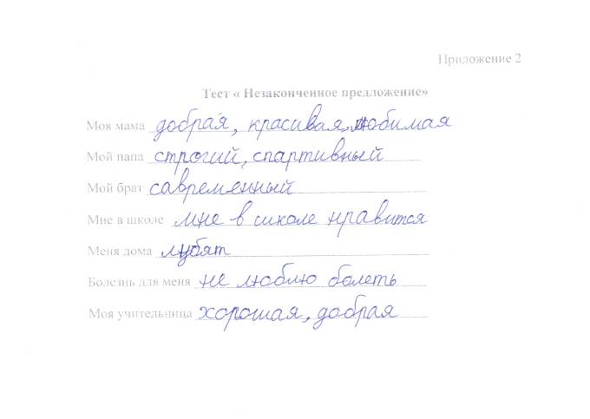

Приложение 3

Рисуночный тест

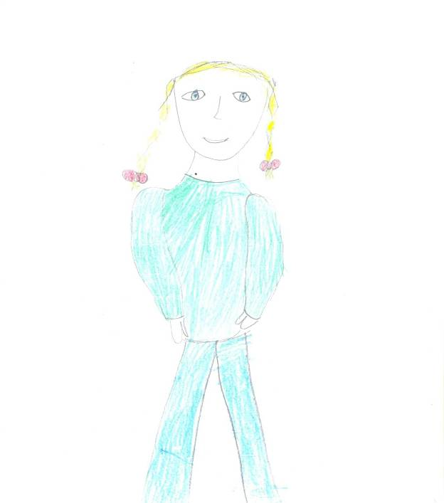

Приложение 4

Тест «Лесенка»

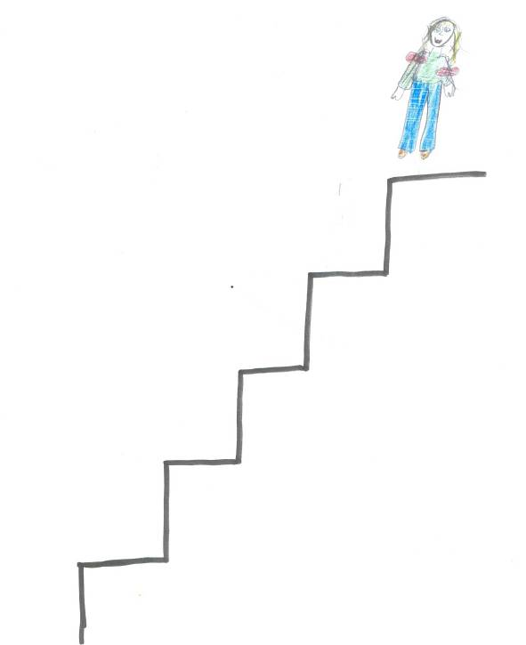

Приложение 5

Социальная характеристика и анализ состояния здоровья ученицы

Фамилия, имя, отчество ученицы
Дата рождения – 7 июня 2000 года
Класс, школа - 2б класс, МОУ «СОШ №24 г.Чебоксары»
Успеваемость по основным предметам – на «4» и «5»
Домашний адрес

Параметры социального анамнеза и их оценка

№ п/п | Параметры | Характеристика | Оценка
1 | Состав семьи | Отец  Мать  Сын  Дочь | Благоприятная
2 | Образование членов семьи и их постоянное место работы | Отец – высшее образование;  преподаватель ЧГУ  Мать – среднее специальное образование; домохозяйка | Благоприятная
3 | Психологический микроклимат семьи:
3.1. | Отношения между взрослыми членами семьи | Дружеские отношения. Редкие ссоры и разногласия, разрешаемые в отсутствии ребенка. | Благоприятная
3.2. | Отношение к ребенку | Единые требования, отношение к ребенку дружеское, полное любви и уважения. | Благоприятная
3.3. | Наличие или отсутствие вредных привычек | Нет алкоголизма, наркомании, токсикомании. Отец не курит. | Благоприятная
4. | Жилищно – бытовые и материальная обеспеченность | Ребенок имеет школьный уголок для домашних занятий, питается в школьной столовой. Имеет все необходимое из вещей и школьных принадлежностей. | Благоприятная
5. | Санитарно-гигиенические условия содержания жилого помещения, предметов ухода и одежды ребенка | В комнате чисто, уютно, одежда ребенка и внешний вид не вызывают нареканий | Благоприятная

Вывод: семья благополучная. Социально – гигиенические условия жизни соответствуют для полноценного развития и воспитания ребенка.

Приложение 6.
Схемы зрительных траекторий

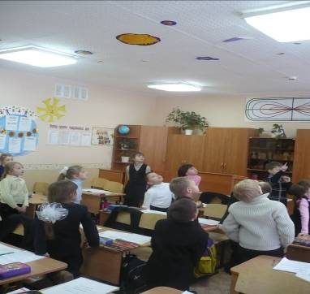

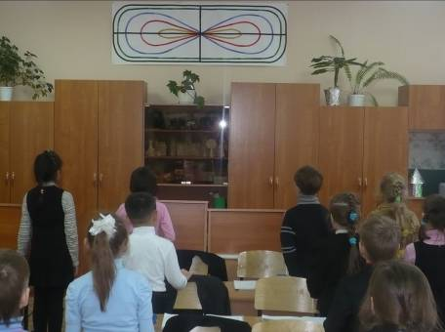
Приложение 7.
Смена динамических поз

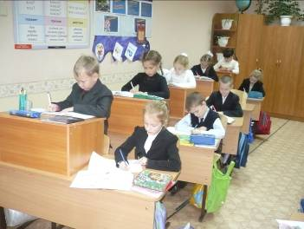
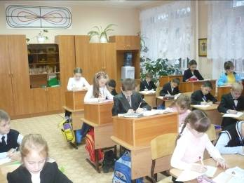
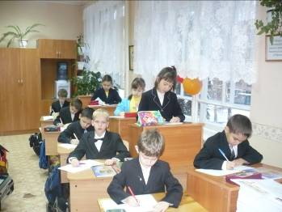
Приложение 8
Элементы здоровьесбережения

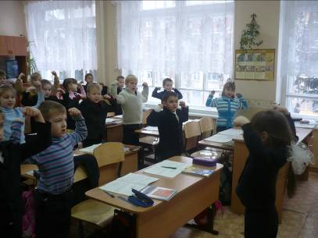

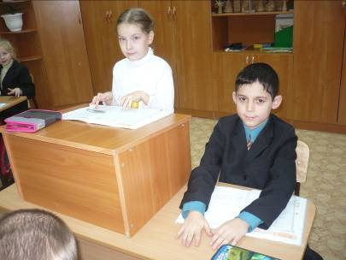

Приложение 9.
Десятидневное циклическое меню часто болеющего ребенка

Дни | Завтрак | Обед | Полдник | Ужин
I | Каша гречневая  Кофе с молоком /какао  Хлеб пшеничный с маслом /сыром | Салат из соленых огурцов с луком  Щи со сметаной  Тефтели с картофельным пюре  Компот из сухофруктов  Хлеб | Пирог с повидлом  Молоко | Запеканка овощная  Яйцо  Сок фруктовый
II | Каша рисовая с тыквой  Кофе с молоком /какао  Хлеб пшеничный с маслом /сыром | Салат морковно-яблочный  Суп молочный полевой  Котлета мясная с макаронами  Кисель из п/к или свежих яблок  Хлеб | Овощное рагу  Молоко | Каша молочная  Кефир  Фрукты свежие
III | Рыба с яйцом  Картофельное пюре Кофе с молоком/ какао Хлеб пшеничный с маслом/сыром | Салат витаминный  Суп овощной  Жаркое по-домашнему  Кисель  Хлеб | Ватрушка  Чай с молоком | Рагу овощное  Кефир  Сок фруктовый
IV | Запеканка творожная с повидлом  Кофе с молоком /какао  Хлеб пшеничный с маслом /сыром | Салат морковно-яблочный  Борщ со сметаной  Биточки рыбные с картофельным пюре  Отвар шиповника  Хлеб | Печенье  Сок фруктовый | Лапшевник  Молоко  Хлеб  Свежие фрукты
V | Каша геркулесовая  Кофе с молоком /какао  Хлеб пшеничный с маслом /сыром  Яйцо | Салат свекольно-яблочный  Бульон куриный с гренками  Куры отварные с морковно-картофельным пюре  Кисель из п/к или свежих яблок  Хлеб | Булочка домашняя  Молоко  Яблоко | Плов фруктовый  Хлеб белый с маслом  Кефир
VI | Макароны с тертым сыром/ яйцом  Кофе с молоком /какао  Хлеб пшеничный с маслом /сыром | Салат из зеленого горошка  Рассольник  Гуляш с овощным рагу  Компот из сухофруктов  Хлеб | Вафли  Чай с молоком  Яблоко | Запеканка творожная  Фрукты свежие  Морковь тертая
VII | Вареники ленивые с подливой  Кофе с молоком /какао  Хлеб пшеничный с маслом /сыром | Салат морковно-яблочный  Свекольник  Плов  Компот из сухофруктов  Хлеб | Пирог с повидлом  Молоко | Тефтели рыбные с томатным соусом  Картофельное пюре  Чай с молоком  Хлеб
VIII | Омлет натуральный с зеленым горошком  Кофе с молоком /какао  Хлеб пшеничный с маслом /сыром | Салат из зеленого горошка  Суп крестьянский  Азу с отварным картофелем  Компот из сухофруктов/свежих яблок  Хлеб | Овощное рагу  Молоко | Каша геркулесовая молочная  Кефир  Хлеб белый с маслом
IX | Каша пшенная с тыквой  Кофе с молоком /какао  Хлеб пшеничный с маслом /сыром | Салат свекольный  Суп картофельный с мясными фрикадельками  Запеканка рыбная  Компот из сухофруктов  Хлеб | Оладьи с подливой  Чай с молоком | Макароны с тертым сыром Кефир  Свежие фрукты
X | Рыба по-польски  Картофель отварной  Кофе с молоком /какао  Хлеб пшеничный с маслом /сыром | Салат морковный  Куриный бульон с гренками  Куры отварные с рисом, тушеным со свеклой  Сок фруктовый  Хлеб | Печенье  Молоко  Яблоко | Творожно - рисовая запеканка  Чай с молоком  Свежие фрукты

Приложение 10

Фитотерапия (лечение травами)

- «Витаминные» растения: шиповник, лимон, мята, рябина, черная смородина и др.
- Травы, повышающие иммунитет: брусника, цветки бузины черной, земляника, листья крапивы, льняное семя, трава череды, смородина, корни аралии, левзеи, солодки заманихи и др.
- Травы противовоспалительного действия: календула, зверобой, ромашка, тысячелистник, эвкалипт.
- Успокаивающие травы: валериана, пустырник, душица, mgbjy/
Рецепты
Настой плодов шиповника (для повышения иммунитета, профилактики простудных заболеваний и выполнения дефицита витамина С). 10 г (1ст.л.) измельченных плодов шиповника поместить в эмалированную посуду, залить 2 стаканами кипятка. Нагревать на кипящей водной бане в течение 15 минут. Охладить при комнатной температуре не менее 35 минут. Процедить, отжать оставшееся сырье. Объем полученного настоя довести до 400 мл кипяченой водой. Перед употреблением взболтать. Принимать по ¼ - ½ стакана 3 раза в день за 20-30 минут до еды. Рекомендуются курсы по 2-4 недели в осенне-зимний и весенний периоды. Для настаивания плодов шиповника можно использовать термос: 1-2 ст.л. измельченных плодов залить 0,5 литрами кипятка на ночь. Процедить, отжать, принимать по вышеуказанной схеме.
Витаминный чай из черносмородиновых листьев. 2-3 ст.л. сухих измельченных листьев черной смородины залить в фарфоровом чайнике 0,5 литра крутого кипятка, настоять 10-15 минут. Пить как чай, можно с медом.
Витаминный чай. Листья брусники, плоды шиповника, рябины, черники, листья малины взять в равных частях. Заварить в термосе (на ночь) или в чайнике из расчета 2 ч.л. смеси на стакан кипятка. Пить как чай.
Витаминный чай. Взять плоды шиповника и рябины в равных частях. Столовую ложку смеси заварить двумя стаканами кипятка, кипятить 10 минут, настаивать 4 часа в плотно закупоренной посуде в прохладном и темном месте, процедить через марлю и пить как чай 2-3 раза в день. Можно добавлять по вкусу сахар.
Витаминный чай. Столовую ложку смеси плодов шиповника (3 части), плодов черной смородины (1 часть), и листьев крапивы (2 части) заварить двумя стаканами кипятка, настаивать 1 час в плотно закрытой посуде в темном месте, процедить через марлю. Пить как чай. Можно добавлять по вкусу сахар или мед.

